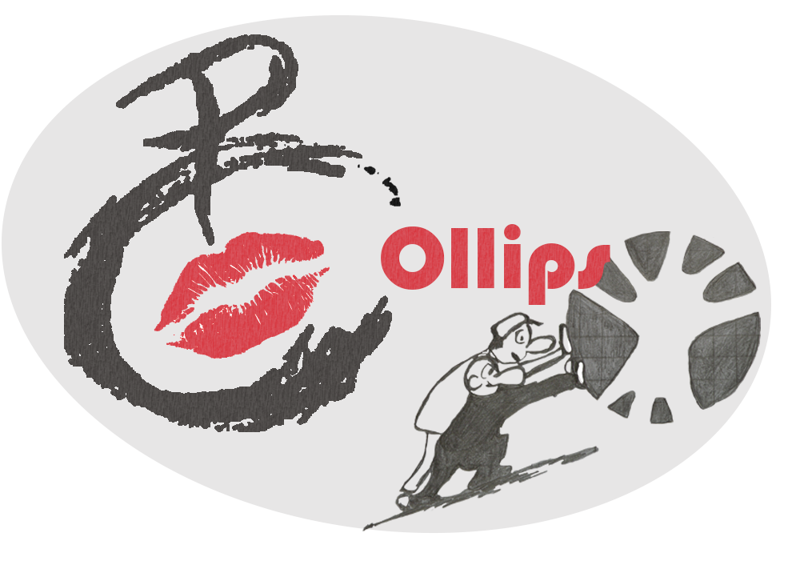Beste ouders, oud-leiding en

sympathisanten van Chiro Lips,

Wij, de oudleiding van Chiro Lips, verkopen dit jaar voor de eerste maal ontbijtmanden. Wil jij jezelf, je partner, je kinderen, familie of vrienden verrassen met een heerlijk aan huis bezorgd ontbijtpakket? Dan zit je bij ons aan het juiste adres.

Op ***zondag 27 februari 2022*** kan je het ontbijt ofwel zelf komen ophalen op Chiro Lips ofwel laat je het door ons bezorgen.

Wat kan je verwachten van het ontbijt?

***Ontbijt 1 volwassenen – 15 euro:***  
- 3 pistolets, 1 croissant ,2 kleine koffiekoeken, gekookt eitje, yoghurtje, stuk chocolade, kaas, hesp, confituur, choco, boter, stuk fruit, appelsiensap, thee, assortiment pralines

***Ontbijt 1 kind-10 euro:***  
- Kellogg’s ontbijtgranen, 1 pistolet, 1 sandwich ,2 kleine koffiekoeken, confituur, choco, smeerkaasje, boter, stuk fruit, appelsiensap, chocomelk

***Luxe ontbijt 2 personen – 40 euro:***  
- 6 pistolets, 2 croissants, 4 kleine koffiekoeken, 2 gekookte eitjes, 2 yoghurtjes, 2 stukken chocolade, kaas, hesp, vleessalade, kip curry, confituur, choco, boter, 2 stukken fruit, 2 appelsiensapjes, 2 x thee, 1 x fles cava, assortiment pralines, 2 x dessert.

Wij leveren in Lier, Koningshooikt, Emblem, Berlaar, Bevel.

Het ontbijt wordt geleverd tussen 8u en 10u30.

Je kan er ook voor kiezen om je bestelling af te halen op de Chiro.

Dit kan van 8u tot 10u.

U kan uw bestelling doorgeven door te mailen naar: [vanloeystephanie@gmail.com](mailto:vanloeystephanie@gmail.com)

of via het invullen op [www.chirolips.be](https://l.facebook.com/l.php?u=http%3A%2F%2Fwww.chirolips.be%2F%3Ffbclid%3DIwAR3XnieG3NtTiHEcPuuIR0qnC2nFfKHdrBMYPDQMUC36q5iChO587cokHqU&h=AT1ZzvotpjIci8nS37PDE5t4GDSCVNaMPPSPXCVneEPwBIu6Q1rwDyyS4ujIZBTguCTAQzyJ3DagTqSxXIxATdBA7T9B-QAD13I_DRyvWD5_ffyhcpDTkB1x-0soxxac1Q&__tn__=q&c%5b0%5d=AT2jjVoU39uN8CHv5G6N563Yh2DZh9-JMyilC1CWV4s8A7VxswQBIIvGg0EuVll2YUltWLVM40JGXSEzfqNQ6EfPO4wJJOsl3C1wP4sUD1KOwM-FxaiKIw27uQL4YCi8Uwc).

Het bedrag betaal je via overschrijving op rekeningnummer: BE42 9731 3188 3254  
Op naam van OL Chiro Lips met melding: Ontbijt + naam besteller.

Inschrijven kan tot en met ***zondag 20 februari 2022***.

!Opgelet! Je bestelling is pas geldig na ontvangst van de betaling.

**Voor meer info:**

**Stephanie Van Loey - 0494/36.45.03**

**Michael Baekelmans – 0468/21.76.70**